«Взаимодействие ДОУ и семьи»
Подготовили:
Воспитатель: Козлова Татьяна Вениаминовна
Инструктор по физической культуре: Шайдорова Татьяна Геннадьевна
«От того, как прошло детство, кто вёл ребенка за руку в детские годы, что вошло в его разум и сердце из окружающего мира – от этого в решающей степени зависит, каким человеком станет сегодняшний малыш».
В.А. Сухомлинский

Первая школа растущего человека – семья. Она - целый мир для ребенка, здесь он учится любить, терпеть, радоваться. Приоритет в воспитании ребенка принадлежит семье. Именно в семье складываются первые представления об окружающем мире, ответственности и долге.
В детском саду малыш получает свои первые знания, приобретает навыки общения с другими детьми и взрослыми, учится организовывать собственную деятельность.
Главный момент в контексте «Семья – детский сад» - личностное взаимодействие педагога и родителей в процессе воспитания ребенка. Вовлечение семьи в воспитательно-образовательный процесс способствует улучшению эмоционального самочувствия детей, обогащению воспитательного опыта родителей.
В нашем саду комплексный подход к организации в воспитании личности ребенка. Мы целенаправленно работаем над созданием благоприятного взаимодействия с родителями, ищем новые современные методы и приемы, адекватные возрасту дошкольников, используем в работе передовой опыт.

В своей практики мы применяем такие методы как: маршрут выходного дня, совместные экскурсии, праздники и спортивный развлечения, участия в различных акциях, семейные клубы, пешеходные походы. Родители вносят свой вклад в обустройство территории детского сада.
Музей «Боевой славы»
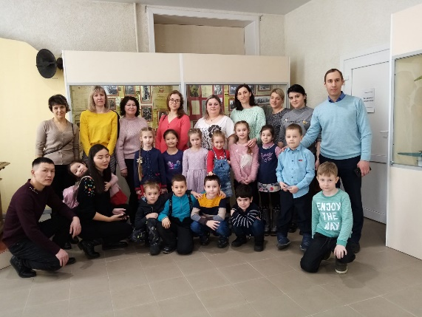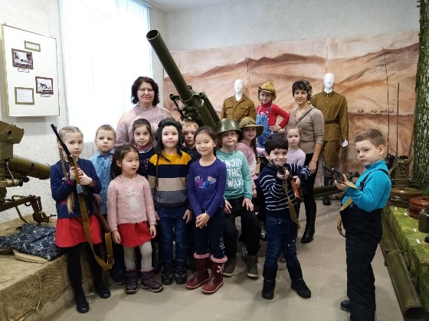
ООО «Центр образования «Познания»» Театр «Марионеток и кукол»
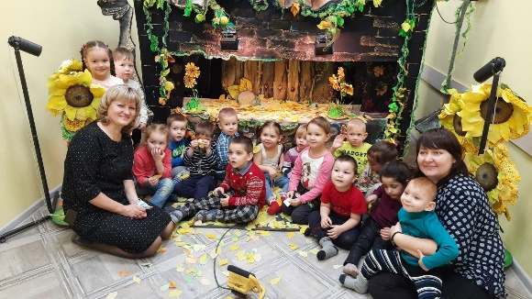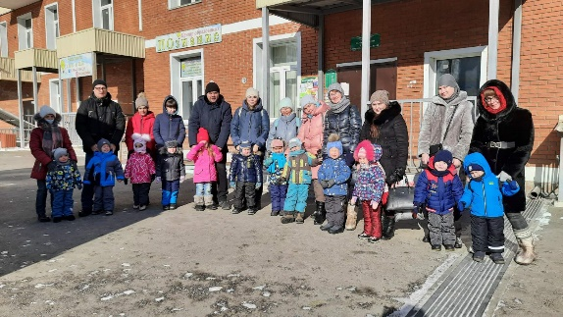
Изготовление клумбы на участке детского сада
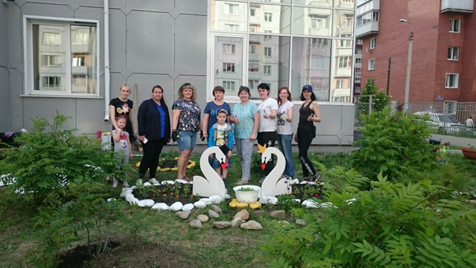
Экологическая акция «Береги деревья» Парк «Россия»
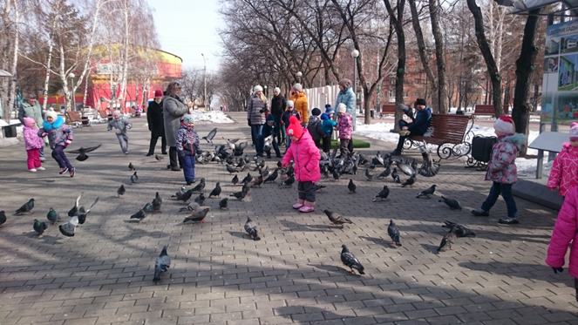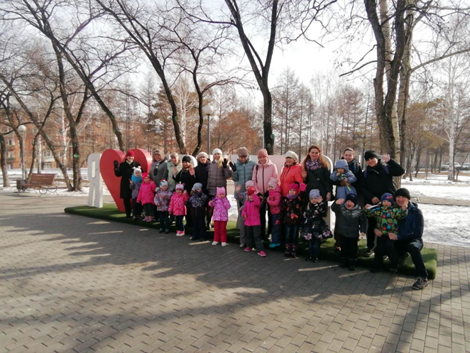
Наглядное оформление стендов, уголков
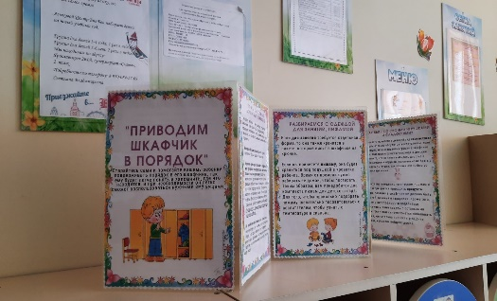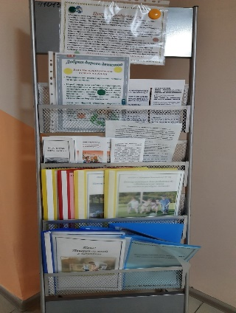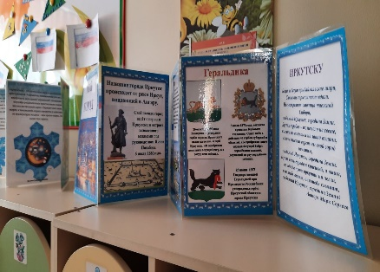
Спортивно- музыкальное развлечение «Я- как папа!»
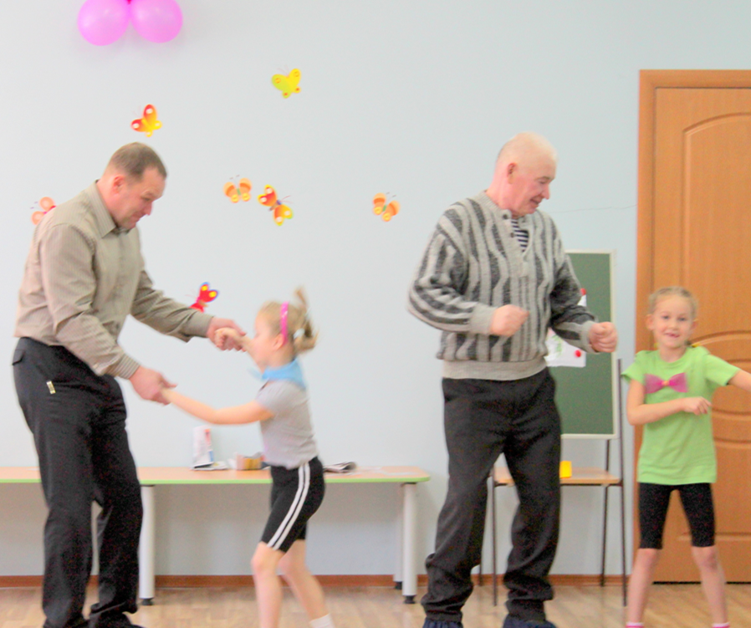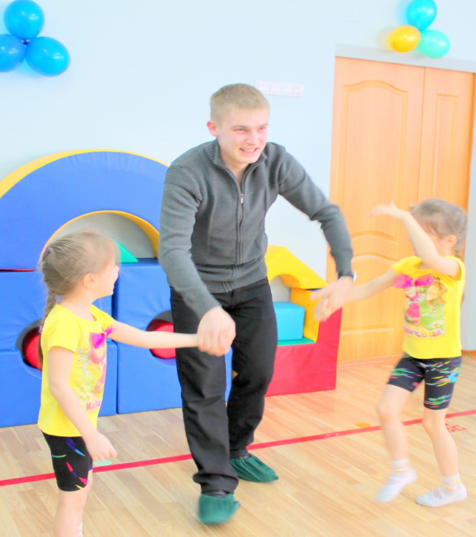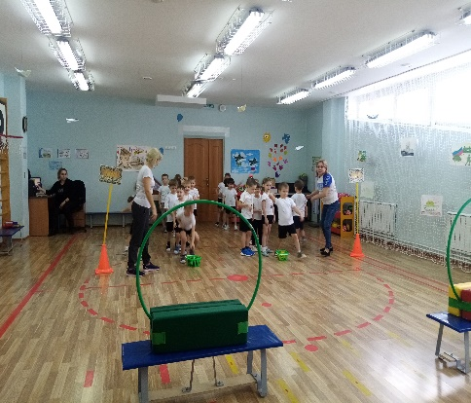

Благодаря использованию этих методов имеет свои положительные стороны и отличительные особенности, но их объединяет то, что они являются важным взаимодействием между воспитателем, ребенком и родителем.

